Рекомендации для родителей 12 гр
по организованной деятельности с детьми
на период с 17.08-21.08. 2020г
по теме «Урожайная»
https://vk.com/videos156100804?z=video156100804_456239061%2Fpl_156100804_-2 утренняя зарядка
Понедельник «День творчества и фантазийных поделок»
https://yandex.ru/efir?reqid=1596693563736153-22834154912050138900253-production-app-host-man-web-yp-124&stream_id=42bd1e3048e556efa6f6871cdaee7722 видео урок Физкультуры
Беседа https://yandex.ru/video/preview?wiz_type=vital&filmId=11538588556800436366&text=%D0%B0%D0%B7%D0%B1%D1%83%D0%BA%D0%B0%20%D0%B7%D0%B4%D0%BE%D1%80%D0%BE%D0%B2%D1%8C%D1%8F%20%D1%81%D0%BC%D0%B5%D1%88%D0%B0%D1%80%D0%B8%D0%BA%D0%B8%20%D0%BF%D1%80%D0%BE%20%D0%B2%D0%B8%D1%82%D0%B0%D0%BC%D0%B8%D0%BD%D1%8B&path=wizard&parent-reqid=1596694812397488-1248806306772459982100283-prestable-app-host-sas-web-yp-7&redircnt=1596694850.1 наука для детей «Зачем организму витамины»
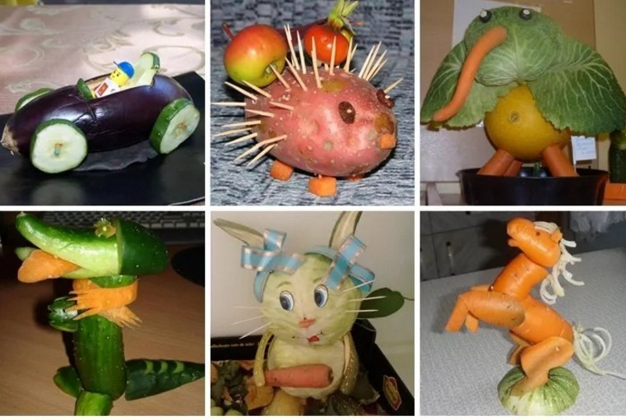
https://www.youtube.com/watch?v=NoBRjLWOB3s веселые поделки из овощей и фруктов
Выставка поделок совместного творчества родителей и детей «Мы собрали урожай» 
Дид\упр «Раздели овощи и фрукты, ягоды» соединяем линиями разного цвета. Фрукты с корзинкой, ягоды с ведерком, овощи с коробкой.
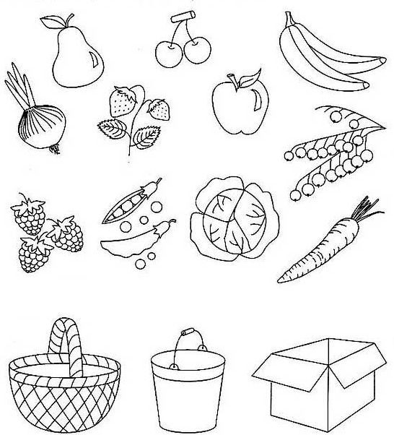

 

Вторник «День фруктов»
https://www.youtube.com/watch?v=VzlW4WN2myw видео фрукты для детей
  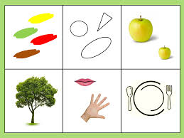
Составление описательного рассказа по схеме про любые фрукты по выбору ребенка.
Аппликация «Яблоко» 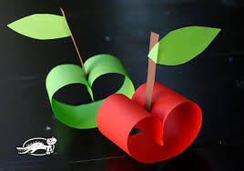

Среда «День огородника»
https://www.youtube.com/watch?v=8om6K60O4l8 видео песня «Огородная хороводная»
https://www.youtube.com/watch?v=epe8ovN30Q4 видео изучаем овощи на грядке
Рассматривание энциклопедий, подбор иллюстраций, открыток по теме;
Чтение русской-народной сказки «Вершки-корешки», «Овощи» (Ю. Тувим)
Подвижная/игра: «Съедобное – несъедобное» проводится с мячом;
Игра «Что не так?»
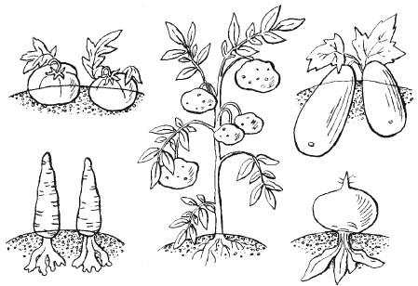

Четверг «День хлеба»
https://www.youtube.com/watch?v=_8LkooF0GW0 видео «Как собирают хлеб»
 Беседы: «Откуда к нам хлеб пришел»;
https://www.youtube.com/watch?v=afW4ZiBF3Ns
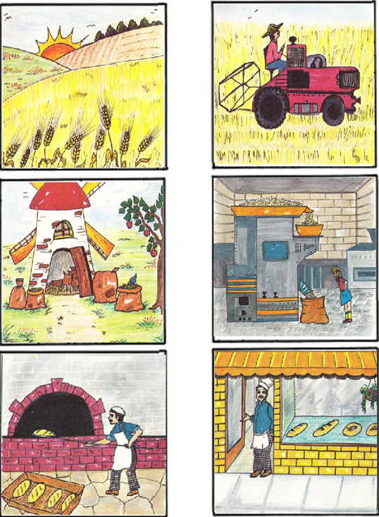
 Лепка: «Хлебобулочные изделия» по выбору
 Чтение или просмотр сказки «Колобок»;
 Игры: «Угадай на вкус» - определяют пшеничный или ржаной хлеб, «Из чего сварили кашу», «Угадай на ощупь» (крупы);
Игра «Найди тень»
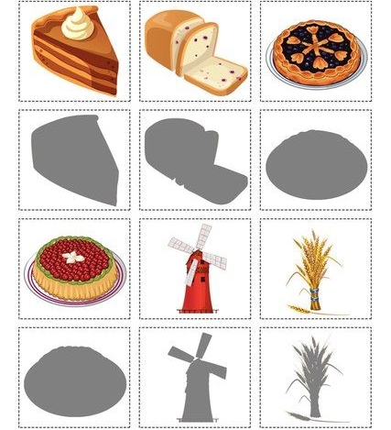
Пятница «22 августа – день государственного флага»
https://www.youtube.com/watch?v=SDEsFN0PKSM видео «День флага России»

Рассматривание картинки с изображением «Флага». Рассказать о том, что флаг это символ нашей страны: России. Обратить внимание на цвета флага и их расположение.
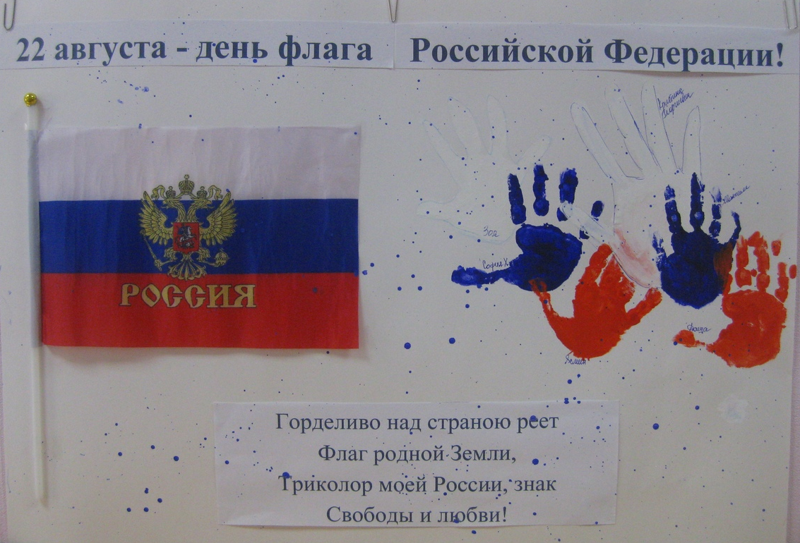

Чтение: р.н.с. «Садко», «Илья Муромец и Соловей – разбойник»,
Рисование «Российский флаг»

